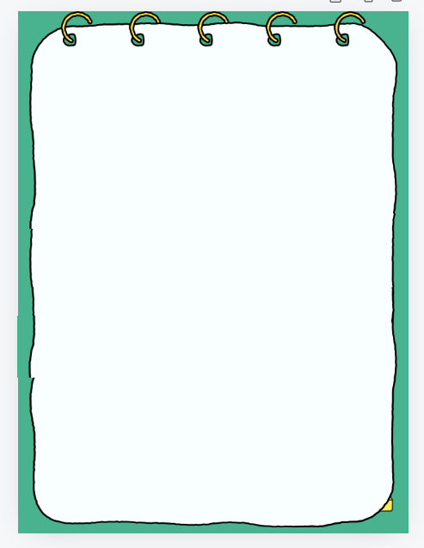
九年级数学上册 | 满分必刷
常考圆的6大题型专练
【题型1】圆中线段长度的计算
如图，OA是⊙O的半径，B为OA上一点（且不与点O、A重合），过点B作OA的垂线交⊙O于点C．以OB、BC为边作矩形OBCD，连接BD．若BD=10，BC=8，求AB的长.
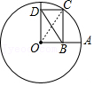
解：如图，连接OC
∵四边形OBCD是矩形
∴∠OBC=90°，BD=OC=OA=10
∴OB=√OC²-BC²=√10²-8²=6
∴AB=OA﹣OB=4

【题型2】圆中角度的计算
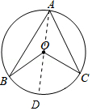
如图，A，B，C是⊙O上的三点，AB，AC的圆心O的两侧，若∠ABO=20°，∠ACO=30°，求∠BOC的度数.
解：过A作⊙O的直径，交⊙O于D．
在△OAB中，OA=OB，
则∠BOD=∠ABO+∠OAB=2×20°=40°，
同理可得：∠COD=∠ACO+∠OAC=2×30°=60°，
故∠BOC=∠BOD+∠COD=100°．

【题型3】确定圆的条件
如图所示，BD，CE是△ABC的高，求证：E，B，C，D四点在同一个圆上．
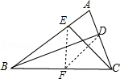
证明：如图所示，
取BC的中点F，连接DF，EF．
∵BD，CE是△ABC的高，
∴△BCD和△BCE都是直角三角形．
∴DF，EF分别为Rt△BCD和Rt△BCE斜边上的中线，
∴DF=EF=BF=CF．
∴E，B，C，D四点在以F点为圆心，1/2BC为半径的圆上．

【题型4】与圆有关的概念圆
下列正确的说法有（ C ）
①直径是弦；②弦是直径；③半径相等的两个半圆是等弧；
④长度相等的两条弧是等弧；⑤半圆是弧，但弧不一定是半圆．
A．1个 B．2个 C．3个 D．4个
解：①直径是弦，正确，符合题意；
②弦不一定是直径，错误，不符合题意；
③半径相等的两个半圆是等弧，正确，符合题意；
④能够完全重合的两条弧是等弧，故原命题错误，不符合题意；
⑤根据半圆的定义可知，半圆是弧，但弧不一定是半圆，正确，符合题意.

【题型5】相关概念的应用
如图，大半圆中有n个小半圆，若大半圆弧长为L₁，n个小半圆弧长的和为L₂，大半圆的弦AB，BC，CD的长度和为L₃．则（ A ）
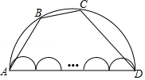
A．L₁=L₂＞L₃
B．L₁=L₂＜L₃
C．无法比较L₁、L₂、L₃间的大小关系
D．L₁＞L₃＞L₂
解：设小半圆的半径为r，大半圆的半径为nr，
L₁=180πnr/180=nπr，L₂=180πr×n=nπr，
∴L₁=L₂，
∵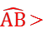弦AB，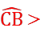弦BC，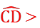弦CD，
∴L₁＞L₃，
∴L₁=L₂＞L₃，

【题型6】圆的概念
如图，C是以点O为圆心，AB为直径的半圆上一点，且CO⊥AB，在OC两侧分别作矩形OGHI和正方形ODEF，且点I，F在OC上，点H，E在半圆上，可证：IG=FD．小云发现连接图中已知点得到两条线段，便可证明IG=FD．
请回答：小云所作的两条线段分别是OH和OE；
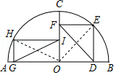
证明IG=FD的依据是矩形的对角线相等，同圆的半径相等和等量代换．
解：连接OH、OE，
如图所示：
∵在矩形OGHI和正方形ODEF中，IG=OH，OE=FD，
∵OH=OE，
∴IG=FD；

